муниципальное бюджетное образовательное учреждение
Ярцевская средняя общеобразовательная школа № 6

«Вепсская обереговая кукла»

Мастер-класс

учитель технологии:
Тюшкина Любовь Николаевна

2014
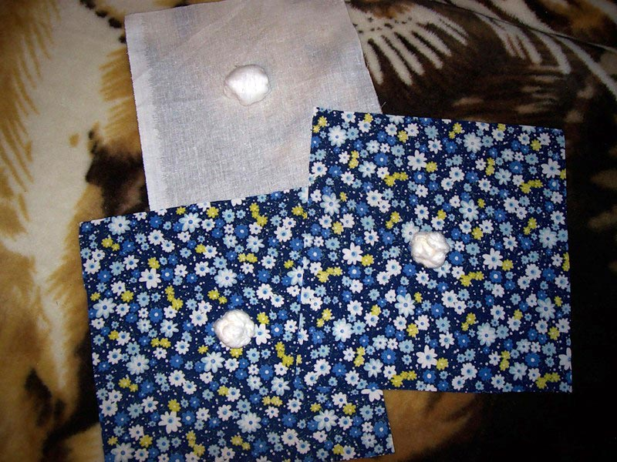  Скатываем 3 шарика из ваты.  Один, чуть больший, кладём в белый лоскуток, два поменьше (но обязательно одинаковые!) в цветные лоскуты посередине. | 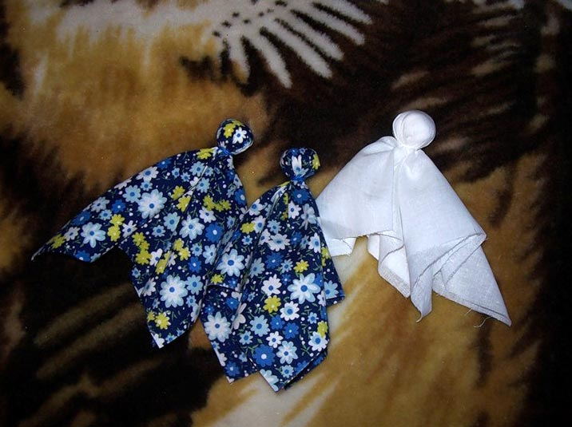  Складываем лоскуты по диагонали.  Обматываем ниткой.  Получатся голова и груди.
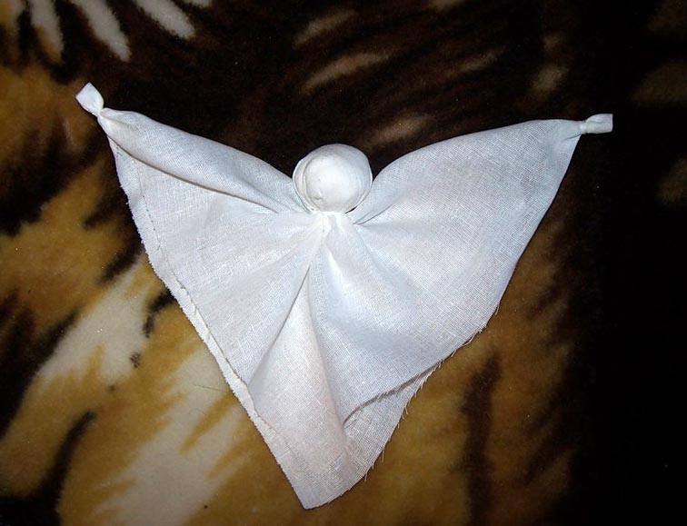  Разводим края в стороны, уголки подгибаем вовнутрь и обматываем ниточкой. Это ручки. | 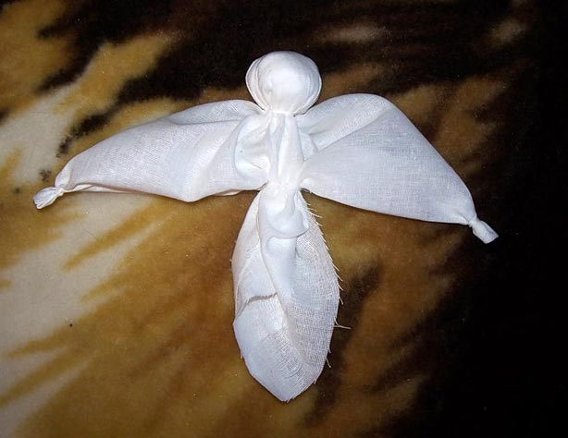  Определяем центр куколки и обматываем ниточкой.
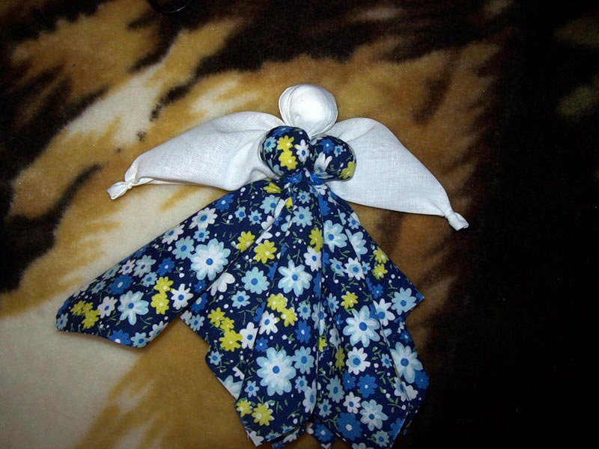  Прикладываем грудь и приматываем ниткой в тон. | 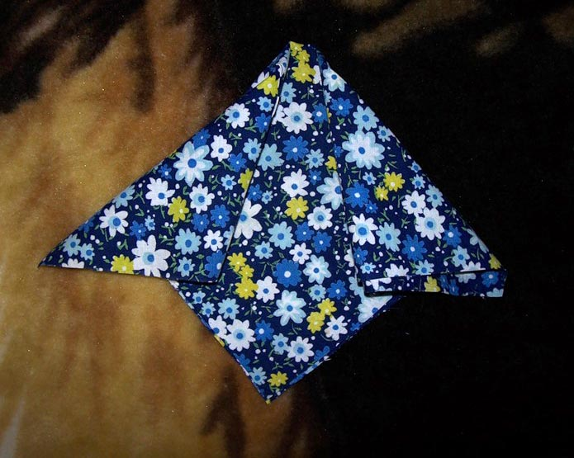  Третий цветной треугольник складываем по диагонали и подворачиваем углы на манер самолётика.  Это задняя часть сарафана.
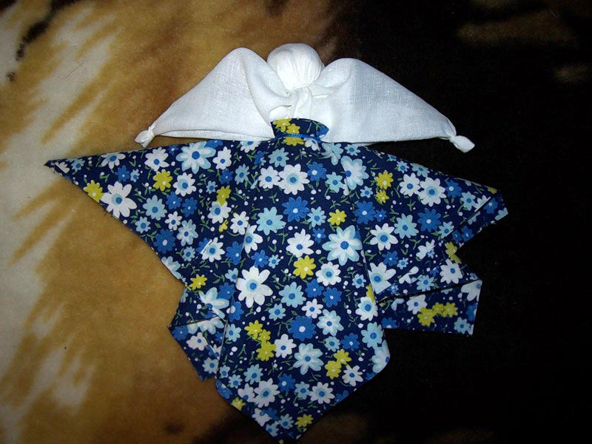  Приматываем к спинке заднюю часть сарафана. | 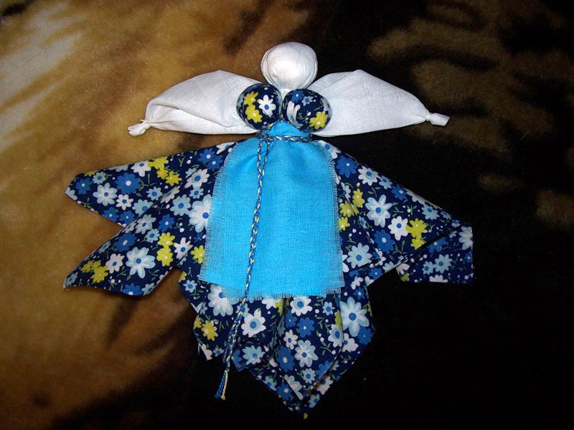  Прикладываем и приматываем передник сплетённым ранее поясом.  Пропускаем пояс через груди и крест-накрест через спину.  Если позволяет длина пояса, то можно несколько раз пропустить через грудь и спину.
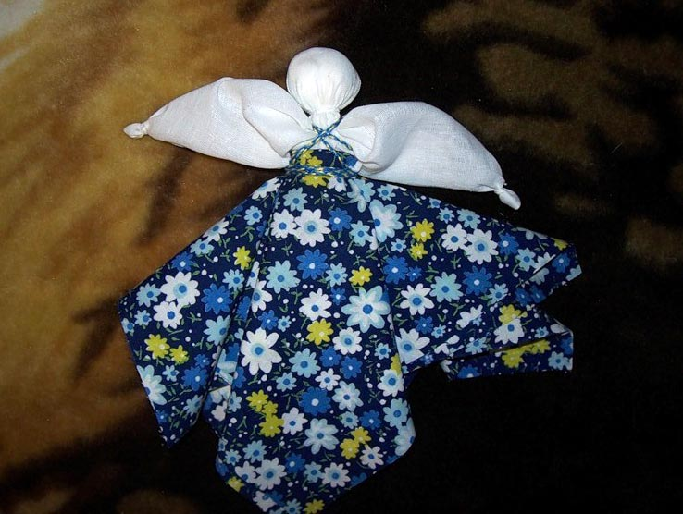  Обмотка крест-накрест поясом.  Вид сзади. | 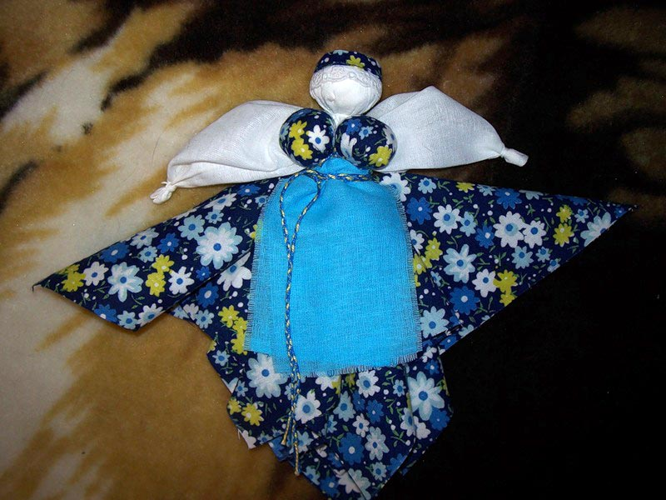  Голову оборачиваем ленточкой и завязываем на узел сзади.
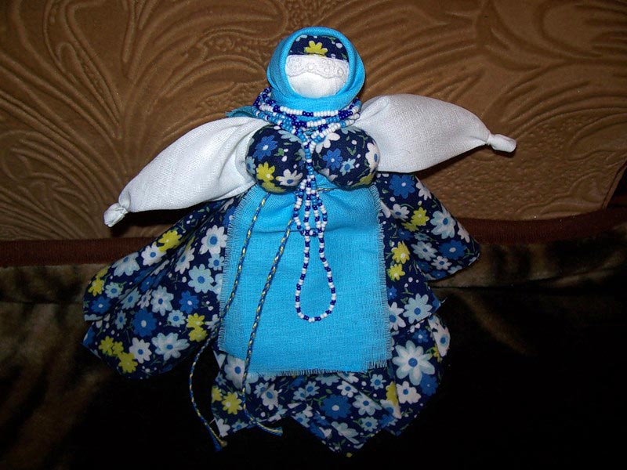 | Обматываем голову платком, завязывая его сзади на двойной узел.  При желании можно украсить куколку бусами в тон платью. Куколка Кормилка готова.

Обереговая кукла «Вепсская обереговая кукла» своими руками

Мастер-класс

Автор мастер-класса: учитель технологии МБОУ СОШ № 6
Тюшкина Любовь Николаевна.

Целевая аудитория: учителя изобразительного искусства
Назначение: игрушка, сделанная своими руками, оберег для дома, подарок.
Цель: Передача личного профессионального опыта в сфере творческой и педагогической деятельности. Повышение профессионального мастерства педагогов в процессе освоения опыта изготовления «Вепсской обереговой куклы».
Задачи:
- знакомство с традиционными народными куклами и их ролью в жизни человека, семьи, рода;
- создание обереговой куколки по традиционной технологии;
- работа над гармонизацией психологического состояния личности автора – «творца» куклы.
- формирование представления о роли женщины в традиционной культуре как матери, хранительницы домашнего очага.
Примечание: в ходе занятия ведущий акцентирует внимание участников на значении куклы, её роли и месте в жизни человека и дома. Объясняется значение безликости куклы, а также отсутствие колющих и режущих предметов при её изготовлении; обращается внимание на символизм цветов и некоторых деталей одежды, а также на некоторые особенности каждой куклы (например, грудь у Кормилки).
О куклах. В нашем традиционном представлении слово "кукла" ассоциируется с игрой. Какую же роль "играла" кукла в жизни наших предков?
Прежде всего это - воплощение "чистой" силы, добра и любви. Именно она – магическая помощница своей хозяйке (вспомните сказку о Василисе Прекрасной, которой подаренная матерью куколка помогала преодолеть даже самые безвыходные ситуации).
Технология изготовления очень проста - никаких ножниц и иголок. Куколки сворачиваются из коры, лоскутков ткани да и просто всего того, что есть под рукой. Эта простота и незамысловатость совсем неслучайны, как и все, что касается обереговых вещей. Делают куклу без иголки и ножниц потому, что желают жизни «не колотой и не резаной», а обрывки старых родительских вещей используются для того, чтобы передать силу отца и матери маленькому человечку, защитить его от возможных напастей, когда родителей нет рядом.
Вепсская кукла (капустка, рванка) - это обрядовая кукла, символизирующая плодородие и достаток.
Как с этой куклой устраивали обрядовые проверки парней: смотрели, как парень берет эту куклу, на что обращает внимание, как рассматривает. И по этому было видно, что для него сейчас важно, а мимо чего он пока проходит. По обращению парня с этой куклой, старшие женщины смотрели его готовность к женитьбе.

Практическая работа. Поэтапное изготовление куклы.
Материалы по изготовлению обереговой куколки:
Нам понадобится:
-1 лоскут белой ткани (примерно 20х20см) для основы куклы;
-3 лоскута цветной ткани (примерно 20х20см) для груди и спины у сарафана;
-1 лоскут ткани (примерно 15х15см) для платка;
-1 лоскут, можно в тон к платку (примерно 15х5см);
-ленточка на голову куклы;
-поясок, сплетенный в виде косички из 3 ниток (длина около 60-70см);
-нитки белые и в тон к сарафану;
-вата или другой набивной материал (синтепон или мягкая ткань).

Заключение. Рефлексия.

Уважаемые учителя! Вы – молодцы! Потрудились на славу.
- Что нового вы для себя узнали? Чему научились?
- Сложно было?
-Давайте поставим наши работы на выставку и посмотрим, что у кого что получилось!
- Что интересного вы сможете рассказать своим близким после нашего занятия?
- Пусть куколка, сделанная вашими умелыми руками, станет украшением и защитой вашему дому!

Анализ работ педагогов.

